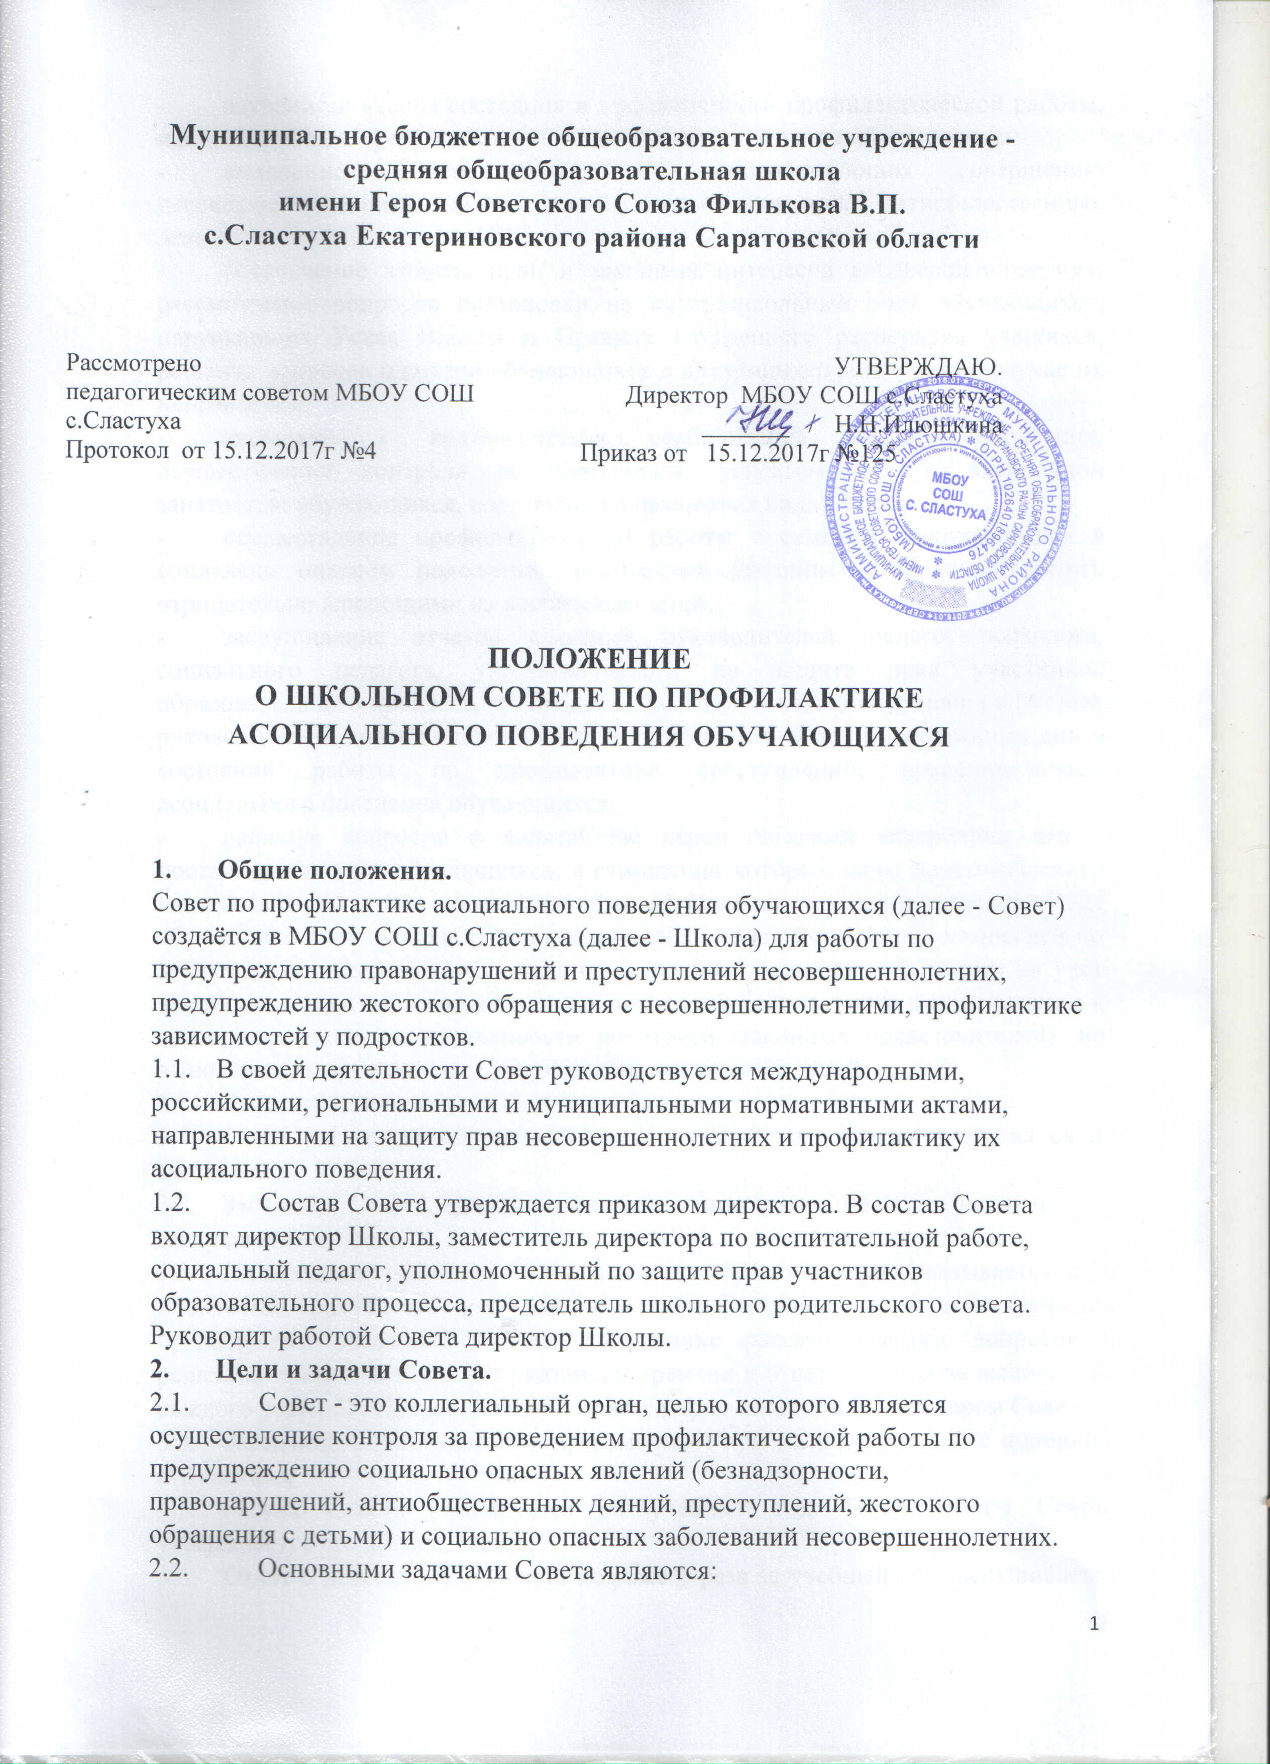
- изучение и анализ состояния и эффективности профилактической работы, направленной на предупреждение асоциального поведения обучающихся;
- выявление причин и условий, способствующих совершению несовершеннолетними преступлений, правонарушений, антиобщественных деяний;
- обеспечение защиты прав и законных интересов несовершеннолетних, рассмотрение вопросов постановки на внутришкольный учет обучающихся, нарушающих Устав Школы и Правила внутреннего распорядка учащихся, решение вопросов о снятии обучающихся с внутришкольного учета в случае их исправления;
- социально - педагогическая реабилитация несовершеннолетних, осуществление контроля за поведением, успеваемостью и внеурочной занятостью обучающихся, состоящих на различных видах учета;
- осуществление профилактической работы с семьями, находящимися в социально опасном положении, родителями (законными представителями), отрицательно влияющими на воспитание детей;
- заслушивание отчетов классных руководителей, педагога-психолога, социального педагога, уполномоченного по защите прав участников образовательного процесса, руководителя методического объединения классных руководителей, других членов Совета и приглашенных заинтересованных лиц о состоянии работы по профилактике преступлений, правонарушений, асоциального поведения обучающихся;
- решение вопросов о ходатайстве перед органами внутренних дел о постановке на учет обучающихся, в отношении которых меры педагогического воздействия не дали положительного результата, и снятии с учета ПДН обучающихся, исправивших свое поведение, о ходатайстве перед комиссией по делам несовершеннолетних и защите их прав о постановке (и снятии) на учет семей, находящихся в социально опасном положении, а также о привлечении к административной ответственности родителей (законных представителей), не выполняющих функций по содержанию и воспитанию детей.
- Порядок деятельности Совета.
  - Совет рассматривает вопросы, отнесенные к его компетенции, на своих заседаниях.
  - Заседания Совета проводятся не реже одного раза в месяц (за исключением экстренных случаев).
  - На заседании секретарь Совета ведет протокол, в котором указывается дата, количество присутствующих членов Совета, информация о выполнении решений предыдущего заседания Совета, содержание рассматриваемых вопросов и решений, принятых по ним, с указанием времени и ответственных за выполнение каждого решения. Протокол подписывается председателем и секретарем Совета.
  - Заседание Совета является правомочным при наличии не менее половины его состава.
  - Работа Совета планируется на учебный год. План работы Совета утверждается его председателем.
  - Отчет о деятельности Совета не реже 1 раза за учебный год заслушивается на заседании педагогического совета (а также может заслушиваться на заседании методического объединения классных руководителей, заседании общешкольного родительского комитета, заседании управляющего совета).
  - При разборе персональных дел несовершеннолетних, утверждении программ индивидуальной профилактической работы, осуществлении промежуточного контроля за их реализацией, полным завершением данной работы или ее продлением на заседание Совета приглашаются родители (законные представители) обучающегося и классный руководитель.
  - Деятельность Совета строится во взаимодействии с комиссией по делам несовершеннолетних и защите их прав, подразделением по делам несовершеннолетних отдела внутренних дел, ведомствами, учреждениями, общественными организациями, проводящими профилактическую воспитательную работу.
Документация Совета.
- Приказ директора Школы о создании Совета по профилактике асоциального поведения, утверждении его состава и настоящего положения;
- План работы Совета на учебный год;
- Журнал протоколов заседаний Совета;
- Списки обучающихся подучетных категорий, программы индивидуальной профилактической работы с обучающимися, состоящими на внутришкольном учете и учете ПДН, индивидуальные наблюдательные дела (включающие в себя характеристику ребенка, докладные классного руководителя и учителей о посещаемости занятий, поведении, занятости подростка, акты обследований жилищно-бытовых условий, дневник наблюдения за поведением обучающего, в котором отражается работа всех работников и служб муниципального общеобразовательного учреждения);
- Списки семей, находящихся в социально опасном положении, программы социальной реабилитации семей;
- Списки родителей (законных представителей), отрицательно влияющих на воспитание несовершеннолетних;
- Списки детей, требующих особого внимания со стороны классных руководителей, попавших в трудную жизненную ситуацию, имеющих затруднения в обучении, либо в общении со сверстниками, учителями, родителями; составляющих «группу риска».
- Критерии постановки обучающихся на внутришкольный учет.
Решением Совета учащихся Школы могут быть поставлены на внутришкольный учет.
Критерии постановки обучающихся на внутришкольный учет:

Пропуски занятий без уважительной причины (от 15 до 25 % учебного времени в месяц) | Основание: докладные классного руководителя, результаты ежемесячного учета посещаемости занятий
Однократное грубое нарушение Устава Школы | Основание: докладные классного руководителя, учителей
Нарушение Правил внутреннего распорядка для учащихся | Основание: докладные классного руководителя, учителей

6.Основания для снятия с внутришкольного учета.
Систематическое нарушение дисциплины на уроках | Основание: докладные классного руководителя, учителей
Систематическое проявление элементов асоциального поведения (сквернословие, унижение человеческого достоинства, применение физического и психического насилия над личностью, причинение вреда имуществу, агрессивное поведение, неформальный стиль одежды и т.д.) | Основание: докладные классного руководителя, учителей
Однократное курение в здании или на территории Школы | Основание: докладные классного руководителя, учителей
Однократное употребление алкогольных напитков, в том числе пива, в здании или на территории Школы | Основание: докладные классного руководителя, учителей
Доставка обучающегося в медицинское учреждение в состоянии алкогольного опьянения, отравления лекарственными, химическими либо растительными веществами, смесями (если он не поставлен на учет ПДН) | Основание: докладные классного руководителя, учителей, медицинских работников, сообщение из органов управления образованием, внутренних дел,  др.
Доставка обучающегося в территориальное отделение внутренних дел за правонарушение (если он не поставлен на учет ПДН) | Основание: докладные классного руководителя, учителей, сообщение из органов внутренних дел
Проявление экстремистских проявлений в поведении обучающегося, разжигание межнациональной вражды, попытка телефонного терроризма, использование газового баллончика и т.п. в здании и на территории Школы (если он не поставлен на учет в ПДН) | Основание: докладные классного руководителя, учителей
Систематическое невыполнение домашних заданий, текущая неуспеваемость по предметам, отсутствие мотивации к учению | Основание: докладные классного руководителя, учителей
Мелкое хулиганство, порча имущества других обучающихся | Основание: докладные классного руководителя, учителей
Участие в драках и потасовках, причинение травм другим обучающимся (если он не поставлен на учет ПДН) | Основание: докладные классного руководителя, учителей
Взаимодействие с участниками антиобщественных группировок, лицами, состоящими на учете в ПДН | Основание: докладные классного руководителя, учителей, сообщение из ПДН
Уходы из дома, бродяжничество, попрошайничество (если он не поставлен на учет ПДН) | Основание: докладные классного руководителя, учителей, сообщения из ПДН, КДН и ЗП

6.1.Снятие обучающихся с внутришкольного учета происходит при наличии стабильных, позитивных изменений, сохраняющихся длительное время (от 2 месяцев до года), положительных тенденций в их учебе, поведении и взаимоотношениях с окружающими.
6.2. Снятие обучающихся с внутришкольного учета происходит при постановке несовершеннолетнего на другой вид учета ( ПДН).
Данное Положение вступает в силу со дня его утверждения. Срок действия - до момента введения нового Положения.

